ГАУСО СО «КЦСОН города Каменск-Уральского»

Школа пожилого возраста

По направлению: «Обучение навыкам ухода»
Тема: «Головокружение. Причины, последствия. Упражнения для поддержания равновесия».
Руководитель: Специалист по социальной работе
Окулова Галина Фёдорова
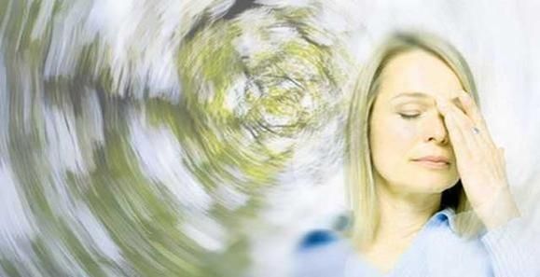
Головокружение – это состояние, при котором у человека, находящегося в стабильном положении, создается иллюзия движения окружающих предметов.
Головокружения наблюдаются в любом возрасте, но пожилые люди страдают от них в три раза чаще, чем молодые, а женщины чаще, чем мужчины. У пожилых людей головокружение обычно сопровождается дополнительными симптомами – звоном в ушах, тошнотой, рвотой, общей слабостью и потерей баланса.
Сильные головокружения у людей в возрасте часто приводят к дезориентации, тревожным расстройствам и падениям. Они также являются одной из основных причин травм и переломов у пожилых людей. Иногда пожилые люди, опасаясь головокружений и падений, начинают меньше двигаться, ходят медленно или передвигаются мелкими шагами, стараются реже выходить из дома.
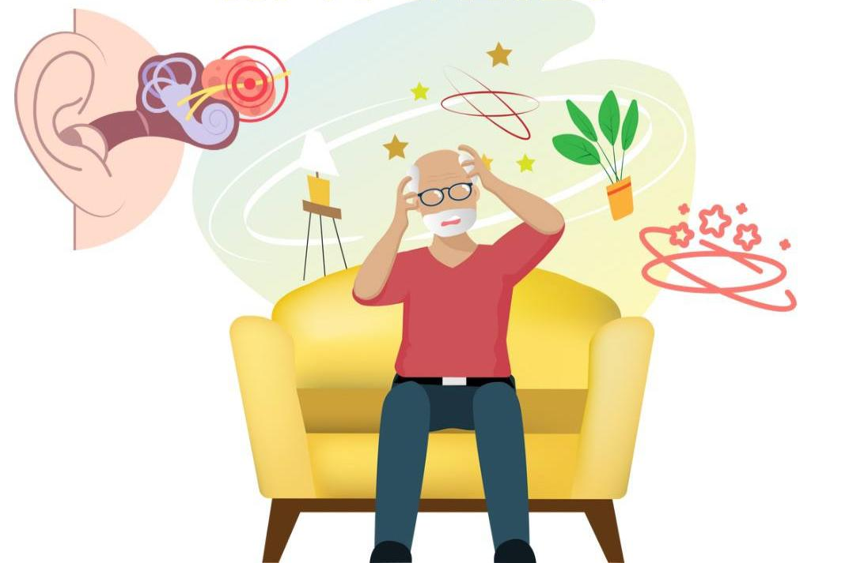
Основные причины головокружений у пожилых людей
1. Сердечно - сосудистые заболевания, сопровождающиеся колебаниями артериального давления, нарушениями сердечного ритма.
2. Сосудистые нарушения кровоснабжения головного мозга - атеросклероз, спазмы, ишемические атаки, инсульты.
3. Доброкачественное позиционное пароксизмальное головокружение, возникающее из-за возрастных дегенеративных изменений вестибулярного аппарата. Проявляется при резких поворотах головы и изменениях положения тела, например, при вставании с постели, и может сопровождаться ощущением неустойчивости.
4. Одновременный прием большого количества лекарственных средств – полипрагмазия, которая значительно увеличивает вероятность развития побочных эффектов. Головокружения могут появиться в результате приема нестероидных противовоспалительных и противоопухолевых препаратов, диуретиков, гипотензивных средств, миорелаксантов, снотворных и различных комбинаций лекарств.
5. Сопутствующие заболевания – рассеянный склероз, болезнь Паркинсона, сахарный диабет, нарушения шейного отдела позвоночника. В этих случаях вертиго может быть вызвано как самим заболеванием, так и действием лекарственных препаратов, принимаемых для его лечения.
6. Психогенное головокружение, которое вызывается психологическими и эмоциональными факторами – страхом перед возможным головокружением и падением, повышенной тревожностью, паническими атаками. Такое головокружение может сопровождаться слабостью, ознобом, предобморочным состоянием, нехваткой воздуха.
Головокружение — это не диагноз, это симптом, и важно понять, какое заболевание его вызывает.
Диагностика причины головокружений у пожилых людей является сложной и комплексной задачей – это одно из самых сложных нарушений для диагностирования.
Для определения причины головокружений врач проводит следующие обследования: сбор анамнеза, оценку общего состояния здоровья, принимаемых лекарственных средств, неврологический осмотр, аудиометрию, вестибулярные тесты. УЗИ сосудов, ЭКГ, ЭЭГ,КТ или МРТ, исследования остроты зрения и слуха, стабилометрию, оценку когнитивного статуса, оценку психологического статуса.
Выбор метода лечения будет зависеть от выявленной причины, и непосредственно лечением могут заниматься врачи разной специализации – терапевт, невролог, кардиолог, отоларинголог или психотерапевт.
В предложенную схему лечения могут входить:
• Лекарственная терапия.
• Мануальные манипуляции.
• Лечебная гимнастика.
• Массаж.
• Физиотерапия.
• Коррекция схемы приема лекарственных препаратов для лечения сопутствующих заболеваний.
• Психотерапия.
Лечение головокружений обычно проводится в домашних условиях, по наблюдением лечащего врача.
Госпитализация необходима при подозрениях на острые ишемические состояния, инсульт, при критических скачках артериального давления.

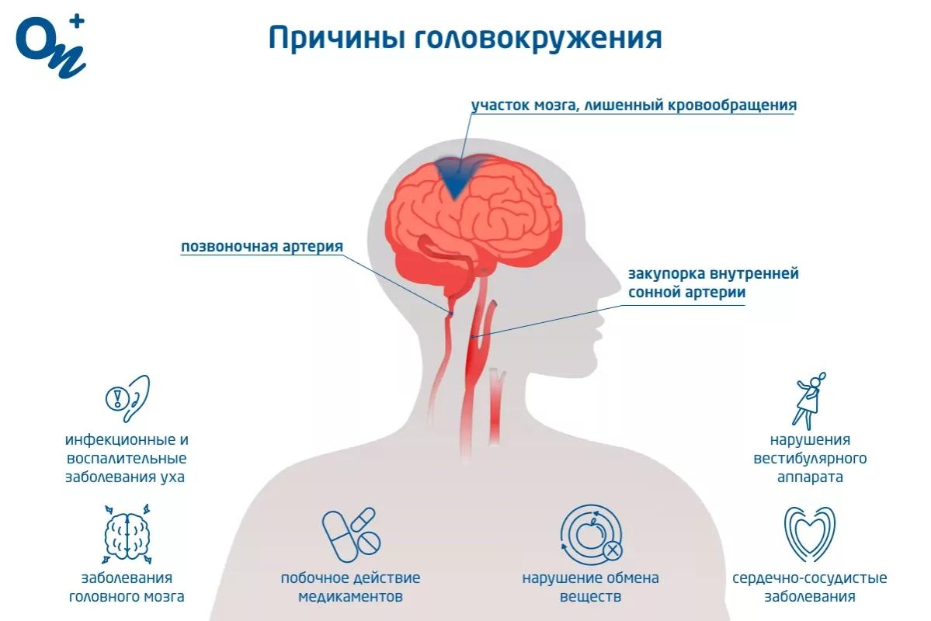

Вестибулярная гимнастика при головокружении
Перед тем как начать, нужно пройти медицинское обследование, чтобы установить точный диагноз. Это поможет понять ваше здоровье и избежать ухудшения болезни. Большинство упражнений для пожилых выполняется сидя или стоя, опираясь, например, на спинку стула.
Цель этих упражнений — заставить работать глаза, тело и голову так, чтобы вестибулярный аппарат активизировался и привыкал к необычной нагрузке. Также пожилым людям назначают лекарства для уменьшения тревожности, поддержания работы мозга и эндокринной системы, а также препараты для стабилизации артериального давления.
5 простых упражнений для пожилых людей, которые могут помочь справиться с головокружением:
- Повороты головы: Сидя прямо, аккуратно поверните голову влево, а потом вправо. Повторите это движение 5 раз в каждую сторону. Это поможет расслабить шею.
- Наклоны головы: Продолжая сидеть, медленно наклоните голову вперед, стараясь коснуться подбородком груди, затем мягко откиньте голову назад. Сделайте это 5 раз. Отлично для растяжки мышц шеи!
- Повороты туловища: Сидя на стуле, мягко поворачивайте туловище влево и вправо, стараясь посмотреть за свою спину. Повторите по 5 раз на каждую сторону. Это укрепит вашу спину и поясницу.
- Подъемы на носки: Встаньте прямо, медленно поднимитесь на носки, затем медленно опуститесь обратно на пятки. Повторите это 10 раз. Отлично укрепляет икроножные мышцы.
- Перекаты с пятки на носок. Стоя, повторите 10 раз на каждую ногу.
Закончите занятие дыхательными упражнениями. Сидя или стоя, делайте глубокие вдохи через нос и медленные выдохи через рот. Повторите 5-10 раз.
Эти упражнения помогают улучшить координацию и баланс, что важно для стабилизации вестибулярной функции. Перед началом любых упражнений рекомендуется проконсультироваться с врачом.
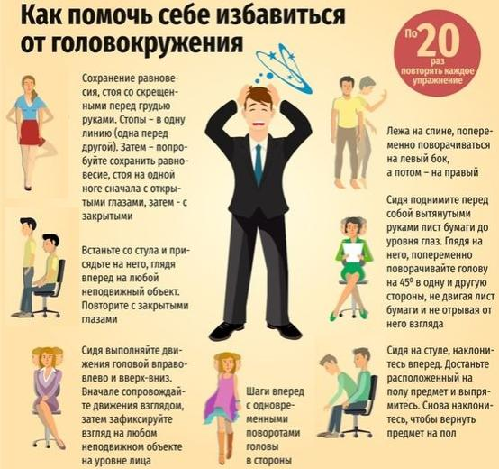

Спасибо за внимание!
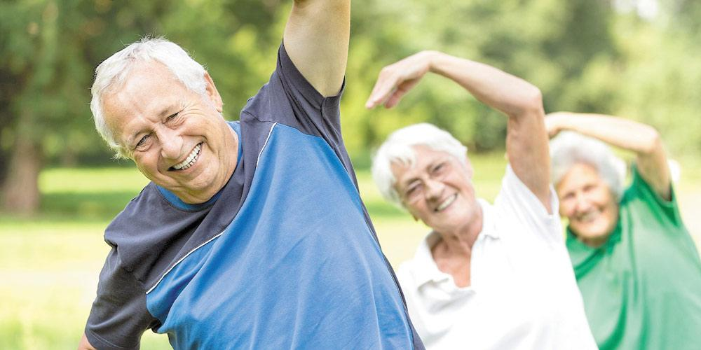

Список использованных источников:
- https://gp191.ru/
- https://hospital58.ru/news/
- https://rgnkc.ru/zabolevaniya/golovokruzhenie-u-pozhilyh-lyudej/

